**IISS EINAUDI-CHIODO**

DIPARTIMENTO DI SCIENZE MOTORIE E SPORTIVE

**Anno scolastico 2022-23**

Programma consuntivo 4 S

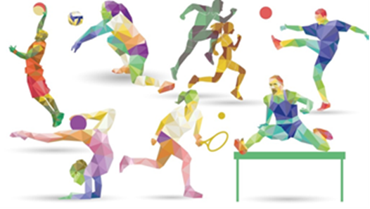

**Prof. Picasso Daniel Julien**

IISS EINAUDI-CHIODO

**PROGRAMMA ANNUALE CONSUNTIVO di EDUCAZIONE FISICA**

Classe 4 S

**ANNO SCOLASTICO 2022/2023**

Nel triennio della scuola superiore l'insegnamento dell'educazione fisica, in continuità con il lavoro svolto nel primo biennio, è articolato in modo da favorire il consolidamento delle competenze già acquisite e lo sviluppo delle conoscenze e delle abilità funzionali al completamento della formazione motoria e sportiva degli studenti. Tutto questo l’abbiamo raggiunto attraverso:

**Contenuti delle esercitazioni pratiche da eseguire individualmente:**

* corsa di resistenza
* esercizi di rafforzamento e condizionamento fisico, a corpo libero, con sovraccarichi e con l’utilizzo di piccoli attrezzi (palla, manubri, palla medica, elastici, cavigliere, step, ostacoli, pilates ring)
* esercitazioni di CrossFit
* esercizi di stretching
* circuiti a stazioni e percorsi misti finalizzati al miglioramento delle qualità motorie e coordinative.
* test sulle qualità motorie condizionali: forza, resistenza, velocità, coordinazione, mobilità e equilibrio
* sport in ambiente naturale
* Ginnastica posturale

**Contenuti delle lezioni teoriche:**

* Storia dell’educazione fisica
* Alimentazione: le regole principali per una sana alimentazione.
* Apparato osteo-articolare
* Alterazioni e traumi dell’apparato scheletrico e articolare: frattura, distorsione, lussazione.
* Curve fisiologiche della colonna vertebrale e allineamento posturale
* Paramorfismi e dismorfismi
* Apparato muscolare
* Alterazioni e traumi dell’apparato muscolare
* Apparato cardiocircolatorio
* Effetti e benefici dell’attività motoria sull’apparato cardiocircolatorio
* Effetti e benefici dell’attività motoria sull’apparato respiratorio
* Effetti e benefici dell’attività motoria sull’apparato locomotore
* Nozioni di primo soccorso
* Regole fondamentali dei giochi di squadra
* Special Olympics
* Il Doping
* Sport e Razzismo
* Escursionismo: il trekking
* Educazione ambientale, sviluppo eco-sostenibile.

La tutela del patrimonio ambientale.

Le associazioni ambientaliste (WWF, Greenpeace, Legambiente ecc.).

La Giornata mondiale dell’ambiente.

* Sport & cittadinanza: storie da raccontare in palestra:

> Yasuiro Yamashita & Mohammad Ali Rashwan

* Per UDA e educazione civica:
  + il rispetto delle regole nello sport
* DPI dispositivi di protezione individuali
* Rispetto dell’ambiente, attività all’aria aperta e tutela della persona
* Regole e rispetto dei regolamenti
* Il bullismo
* L’ambiente acqua
* Sport e benessere

**Modalità:**

* prove pratiche, circuiti e routine di CrossFit
* attività all’aria aperta, presso il campo sportivo Montagna, i giardini storici del centro città, il centro Dielleffe, il parco della Rimembranza e circuiti cittadini.
* verifiche orali e relazioni da svolgere a casa
* test motori
* questionari sulle conoscenze acquisite
* Video e film che raccontano la storia dello sport

La Spezia, 15/06/2023 Prof. Picasso Daniel Julien